# 计算视觉第四次作业

姓名: 成泽森

学号: 210111565

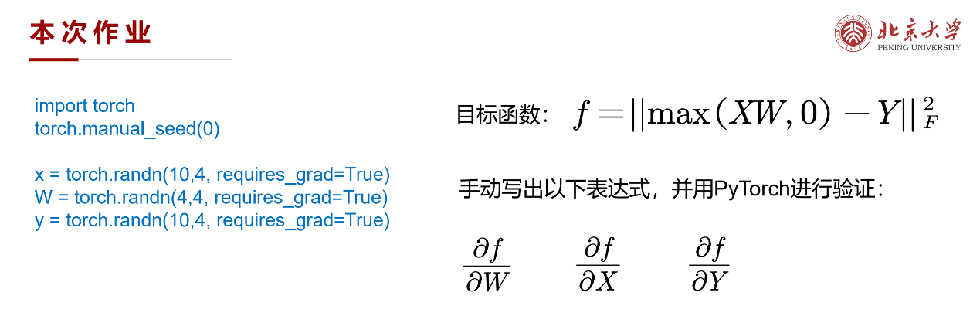

## 推导表达式

$\frac{∂f}{∂W}$

已知 F-范数的性质:

$${\left\|A\right\|}_{F}=\sqrt{tr(A^{T}A)}$$

则有

$$f={\left\|\max\left(XW, 0\right)-Y\right\|}_{F}^{2} \\ = tr({\left(\max\left(XW, 0\right)-Y\right)}^{T}\left(\max\left(XW, 0\right)-Y\right))$$

设 $Z=max⁡(XW, 0)$:

$$df=d\left[tr\left({\left(Z-Y\right)}^{T}\left(Z-Y\right)\right)\right] \\ =tr\left(d\left[{\left(Z-Y\right)}^{T}\left(Z-Y\right)\right]\right) \\ =tr\left(dZ^{T}\left(Z-Y\right)+{\left(Z-Y\right)}^{T}dZ\right) \\ =tr\left(2* {\left(Z-Y\right)}^{T}dZ\right) \\ =tr(2*{\left(Z-Y\right)}^{T}(\frac{dZ}{dXW}XdW) \\ =tr\left(\left[2*{\left[\left(Z-Y\right)\left(\frac{dZ}{dXW}\right)\right]}^{T}X\right]dW\right) \\ =tr({\left[2*X^{T}\left[\left(Z-Y\right)\left(\frac{dZ}{dXW}\right)\right]\right]}^{T}dW)$$ 由:

$$df=tr[{\frac{∂f}{∂W}}^{T}dW]$$

可得:

$$\frac{∂f}{∂W}= 2*X^{T}\left[\left(Z-Y\right)\left(\frac{dZ}{dXW}\right)\right] \\ =2*X^{T}\left[\left(\max\left(XW, 0\right)-Y\right)\left(\frac{d\left(\max\left(XW, 0\right)\right)}{dXW}\right)\right]$$

$\frac{∂f}{∂Y}$

$$df=d\left[tr\left({\left(Z-Y\right)}^{T}\left(Z-Y\right)\right)\right] \\ =tr\left(d\left[{\left(Z-Y\right)}^{T}\left(Z-Y\right)\right]\right) \\ =tr\left({\left(-dY\right)}^{T}\left(Z-Y\right)+{\left(Z-Y\right)}^{T}\left(-dY\right)\right) \\ =tr\left(\left[-2*{\left(Z-Y\right)}^{T}\right]dY\right) \\ =tr\left({\left[-2*\left(Z-Y\right)\right]}^{T}dY\right)$$

由于:

$$df=tr{[\frac{∂f}{∂Y}}^{T}dY]$$

可得:

$$\frac{∂f}{∂Y}= -2*\left(Z-Y\right) \\ =-2*(\max\left(XW, 0\right)-Y)$$

$\frac{∂f}{∂X}$

$$df=d\left[tr\left({\left(Z-Y\right)}^{T}\left(Z-Y\right)\right)\right] \\ =tr\left(d\left[{\left(Z-Y\right)}^{T}\left(Z-Y\right)\right]\right) \\ =tr\left({\left(\frac{dZ}{dXW}dXW\right)}^{T}\left(Z-Y\right)+{\left(Z-Y\right)}^{T}\left(\frac{dZ}{dXW}dXW\right)\right) \\ =tr\left(2*{\left(Z-Y\right)}^{T}\left(\frac{dZ}{dXW}dX\right)W\right) \\ =tr\left(2*{W\left(Z-Y\right)}^{T}\left(\frac{dZ}{dXW}dX\right)\right) \\ =tr(\left[2*W{\left[\left(Z-Y\right)\frac{dZ}{dXW}\right]}^{T}\right]dX) \\ =tr\left({\left[2*\left[\left(Z-Y\right)\frac{dZ}{dXW}\right]*W^{T}\right]}^{T}dX\right)$$

由于:

$$df=tr{[\frac{∂f}{∂X}}^{T}dX]$$

可得:

$$\frac{∂f}{∂X}= 2*\left(Z-Y\right)\left(\frac{dZ}{dXW}\right)W^{T} \\ =2*\left[\left(\max\left(XW, 0\right)-Y\right)\left(\frac{d\left(\max\left(XW, 0\right)\right)}{dXW}\right)\right]*W^{T}$$

## Pytorch 验证

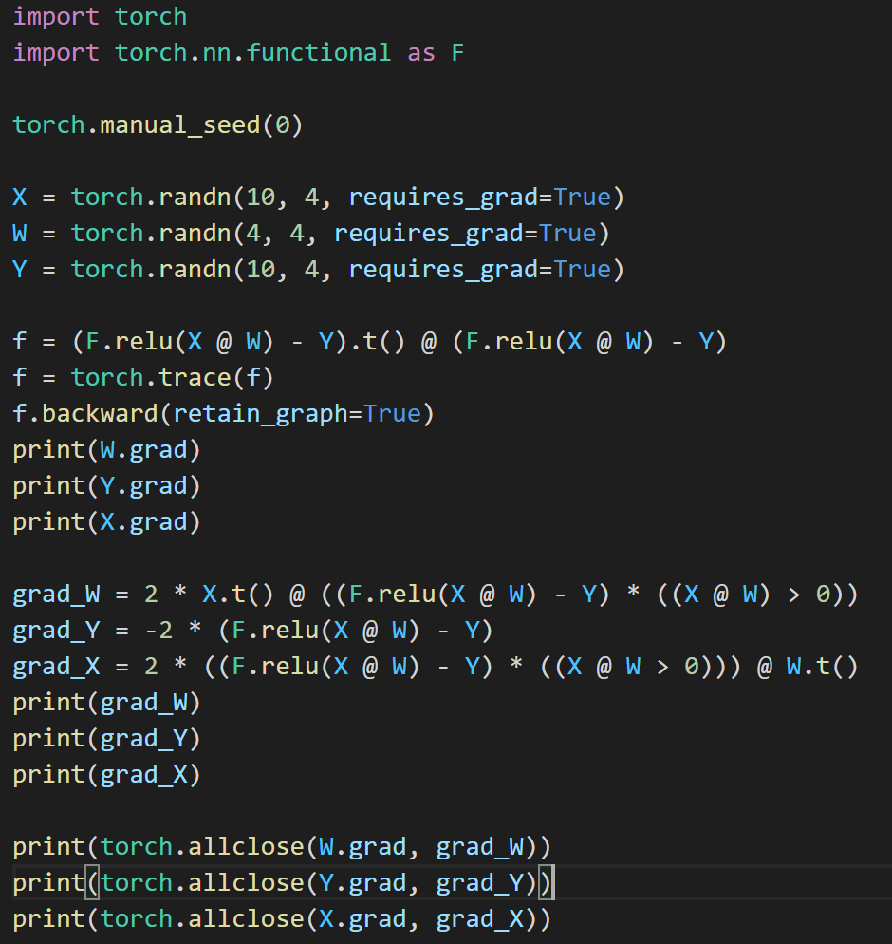

**图1. Pytorch 验证代码**

输出结果为:

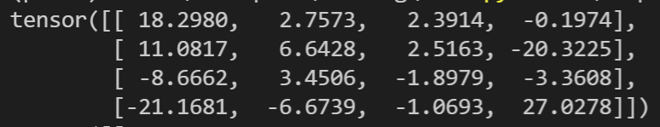

**图2. W 的梯度**

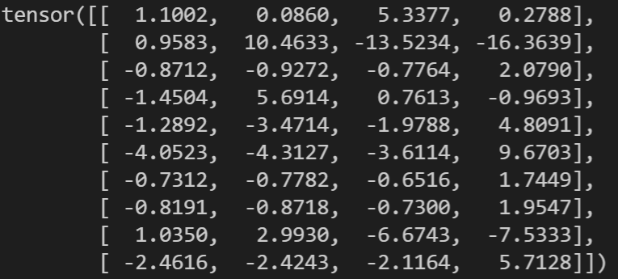

**图3. X 的梯度**

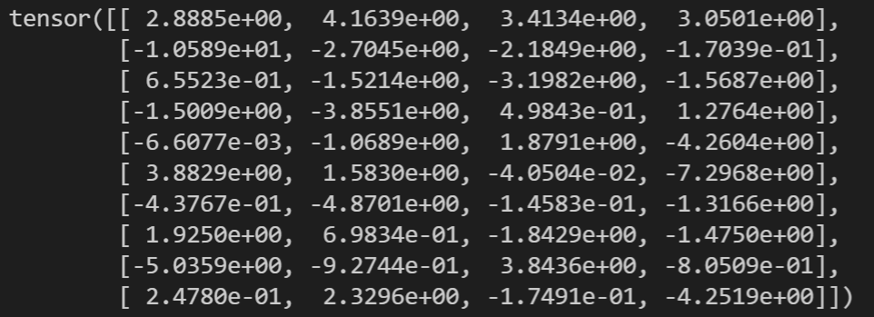

**图4. Y 的梯度**